鼎圣汇业务

체계요구제안서

1조

심양 덕명원개발기지개정 리력

개정번호 | 날자 | 설명 | 작성자 | 검토자
1.0 | 2014.08.25 | 기능요구에 대한 대략적인 흐름을 설명하였음.
차 례
1. 문서개요 5
1.1 목적 5
1.2 용어, 정의, 략어 5
1.2.1 考核 5
1.3 참고자료 5
2. 전체개괄 5
2.1 제품의 기능 5
2.2 가정 및 의존사항 7
3. 기능요구 7
3.1 Web단 기능 7
3.1.1 用户管理 7
3.1.2 基础数据 7
3.1.3 干部考核 9
3.1.4 公文流转 11
3.1.5 任务管理 12
3.1.6 规章查询 14
3.1.7 在线考核 15
3.1.8 职工诉求 16
3.1.9 通讯录 16
3.1.10 电子邮箱 17
3.2 손전화말단 기능 18
3.2.1 干部考核 18
3.2.2 公文流转 20
3.2.3 任务管理 21
3.2.4 规章查询 21
3.2.5 在线考核 22
3.2.6 职工诉求 22
3.2.7 通讯录 23
3.2.8 电子邮箱 24
3.3 손전화단 통신모듈 24
3.3.1 WCF Web Service 24
4. 비기능요구 24
4.1 성능요구 24
4.2 믿음성요구 25
4.3 보안성요구 25
4.4 유지보수성요구 25
4.5 이식성요구 25
5. 개발 및 동작환경 25
5.1 개발언어 및 도구 25
5.1.1 관리자 홈페지 및 자료기지 25
5.1.2 Android말단 25
5.2 동작환경 26
5.2.1 Web단 26
5.2.2 Android말단 26
6. 개발기간 및 일정관리 26
7. 제공하는 자료 26
7.1 Prototype제공 26
7.2 Web단 정적페지 제공 26
7.3 손전화단 UI설계 제공 26
7.4 모듈검사보고서 제공 26
7.5 기타자료 제공 27
8. 결과물 27

프로젝트요구명세서

문서개요

목적
대상의 기능에 대한 요구제안 및 기술적 요구제안을 서술하는데 있다.

용어, 정의, 략어

鼎圣汇
微信플래트홈, 손전화단 프로그람, Web관리페지로 일체화된 료녕성내의 종합적인 구매관리페지이다. 이하 DSH로 표기한다.

참고자료

전체개괄

제품의 기능
Web단(Frontend, Backend 따로 구분되지 않음)
ID | 체계분류 | 요구사항 명칭 |  | 우선순위
R1.1 | Web단  (Frontend & Backend) | 用户管理 | 后台账号管理 | H
R1.2 | Web단  (Frontend & Backend) | 用户管理 | 员工账号管理 | H
 | Web단  (Frontend & Backend) |  | 部门管理
R2.1 | Web단  (Frontend & Backend) | 基础数据 | 车队管理 | H
R2.2 | Web단  (Frontend & Backend) | 基础数据 | 线路管理 | H
R2.3 | Web단  (Frontend & Backend) | 基础数据 | 班组管理 | H
R2.4 | Web단  (Frontend & Backend) | 基础数据 | 车次管理 | H
R2.5 | Web단  (Frontend & Backend) | 基础数据 | 项点管理 | H
R2.6 | Web단  (Frontend & Backend) | 基础数据 | 出乘管理 | H
R3.1 | Web단  (Frontend & Backend) | 干部考核 | 考核录入 | H
R3.2 | Web단  (Frontend & Backend) | 干部考核 | 考核查询 | H
R3.3 | Web단  (Frontend & Backend) | 干部考核 | 结果分析 | H
R4.1 | Web단  (Frontend & Backend) | 公文流转 | 公文待签 | H
R4.2 | Web단  (Frontend & Backend) | 公文流转 | 公文发布 | H
R4.3 | Web단  (Frontend & Backend) | 公文流转 | 已收公文 | H
R4.4 | Web단  (Frontend & Backend) | 公文流转 | 公文查询 | H
R5.1 | Web단  (Frontend & Backend) | 任务管理 | 已发布的任务 | H
R5.2 | Web단  (Frontend & Backend) | 任务管理 | 接受的任务 | H
R6.1 | Web단  (Frontend & Backend) | 规章查询 | 规章管理 | M
R6.2 | Web단  (Frontend & Backend) | 规章查询 | 规章查询 | M
R7.1 | Web단  (Frontend & Backend) | 在线考试 | 段级考试 | L
R7.2 | Web단  (Frontend & Backend) | 在线考试 | 车队考试 | L
R7.3 | Web단  (Frontend & Backend) | 在线考试 | 考试统计 | L
R7.4 | Web단  (Frontend & Backend) | 在线考试 | 考题管理 | L
R8.1 | Web단  (Frontend & Backend) | 职工诉求 | 发布诉求 | L
R8.2 | Web단  (Frontend & Backend) | 职工诉求 | 诉求通知 | L
R9.1 | Web단  (Frontend & Backend) | 通讯录 | 通讯录管理 | M
R9.2 | Web단  (Frontend & Backend) | 电子邮箱 | 邮箱查询 | L
R10.1 | 손전화단 | 干部考核 | 考核录入 | H
R10.2 | 손전화단 | 干部考核 | 考核查询 | H
R10.3 | 손전화단 | 干部考核 | 结果分析 | H
R11.1 | 손전화단 | 公文流转 | 公文待签 | H
R11.2 | 손전화단 | 公文流转 | 公文发布 | H
R11.3 | 손전화단 | 公文流转 | 已收公文 | H
R11.4 | 손전화단 | 公文流转 | 公文查询 | H
R12.1 | 손전화단 | 任务管理 | 已发布的任务 | H
R12.2 | 손전화단 | 任务管理 | 接受的任务 | H
R13.1 | 손전화단 | 规章查询 | 规章查询 | M
R14.1 | 손전화단 | 在线考试 | 段级考试 | L
R14.2 | 손전화단 | 在线考试 | 车队考试 | L
R14.3 | 손전화단 | 在线考试 | 考试统计 | L
R15.1 | 손전화단 | 职工诉求 | 发布诉求 | L
R15.2 | 손전화단 | 职工诉求 | 诉求通知 | L
R16.1 | 손전화단 | 通讯录 | 通讯录查询 | M
R17.1 | 손전화단 | 电子邮箱 | 邮箱查询 | L
R18.1 | 손전화단 통신모듈 | 손전화 통신용 Service | WCF Web service | H

손전화말단
ID | 요구사항 명칭 |  | 우선순위
R3.1 | 干部考核 | 考核录入 | H
R3.2 | 干部考核 | 考核查询 | H
R3.3 | 干部考核 | 结果分析 | H
R4.1 | 公文流转 | 公文待签 | H
R4.2 | 公文流转 | 公文发布 | H
R4.3 | 公文流转 | 已收公文 | H
R4.4 | 公文流转 | 公文查询 | H
R5.1 | 任务管理 | 已发布的任务 | H
R5.2 | 任务管理 | 接受的任务 | H
R6.1 | 规章查询 | 规章管理 | M
R6.2 | 规章查询 | 规章查询 | M
R7.1 | 在线考试 | 段级考试 | L
R7.2 | 在线考试 | 车队考试 | L
R7.3 | 在线考试 | 考试统计 | L
R7.4 | 在线考试 | 考题管理 | L
R8.1 | 职工诉求 | 发布诉求 | L
R8.2 | 职工诉求 | 诉求通知 | L
R9.1 | 通讯录 | 通讯录管理 | M
R9.2 | 电子邮箱 | 邮箱查询 | L

가정 및 의존사항

기능요구

Web단 기능

用户管理

后台账号管理
관리페지의 로그인계정관리기능이다.
관리페지에서는 체계운영에 필요한 기초자료를 포함하여 체계의 모든 자료를 관리한다.

员工账号管理
체계의 로그인계정관리기능이다.
계정급수는 크게 4가지로 분류한다.
管理(관리원)：업무급수가 제일 높은 사람이다.
干部(간부)：아래 급수 (列车员등)의 사람들에게 임무를 하달하는 사람이다.
列车长(차장)：列车员들을 관리하는 사람이다.
列车员(렬차원)：렬차운행을 집행하는 사람이다.

基础数据

车队(部门)管理
지역별 철도부문자료를 관리한다.
매 车队는 여러개의 철도로선을 관리한다.
이후부터는 “차대”로 서술한다.

线路管理
철도로선을 관리한다.
실례: 《大连-沈阳线》

班组管理
렬차운행을 보장하는 철도승무조를 관리한다.
철도승무조는 차대, 로선과 관련되여 있다.
매 班组(이후부터 승무조로 서술)에는 차장(车长)이 있다.

车次管理
렬차번호를 관리한다.
렬차번호는 로선과 관련되여 있다.

项点管理
검열항목을 관리한다.
검열항목정보에는 분류, 검열번호, 담당렬차원에 대한 삭감점수, 담당차장에 대한 삭감점수, 검열항목에 대한 설명이 있다.(아래 그림참고)
검열업무에 대해서는 3.1.3에 구체적으로 서술되여 있다.

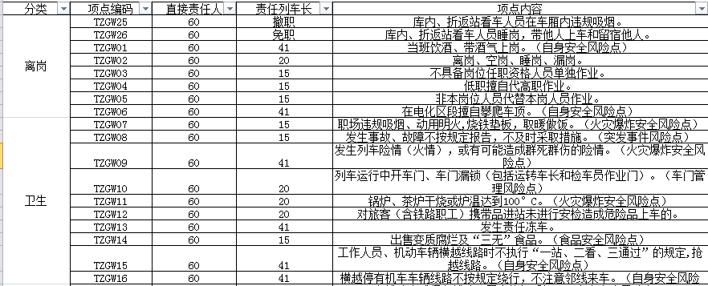

出乘管理
렬차운행정보를 관리한다.
렬차운행정보에는 운행시작날자(출발날자) , 운행마감날자(도착날자), 담당차대, 로선, 담당승무조, 렬차번호등이 있다. (아래 그림참고)
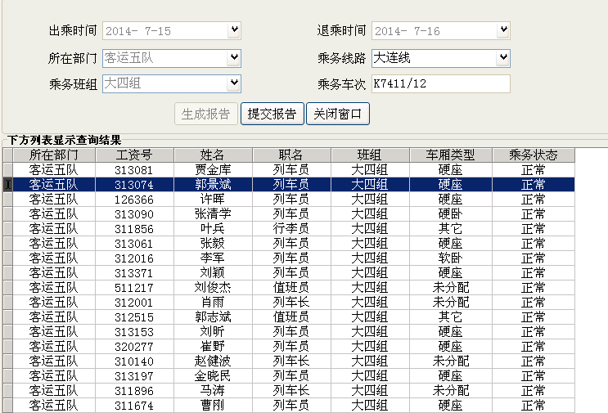

干部考核

考核录入
검열자료입력은 관리원, 간부계정만 입력할수 있다.

검열에 관한 대략적인 흐름은 다음과 같다.
매 승무원들은 매달 41점의 고정된 점수를 가지고 있다.
검열원은 검열자료를 입력할때 제기된 문제(项点)을 선택하며 이때 매 项点은 벌점을 가지고 있다.
매 벌칙에 대해서 벌점이 10이상일때에는 차장도 련대적인 책임으로 승무원벌점의 4/1에 해당한 처벌을 받는다.
입력한 검열자료에 따라서 승무원들의 점수는 삭감되며 점수가 한계값 이하로 내려가면 그 달의 상금이 없다.
검열원(관리원, 간부) 은 해당 승무조를 선택하고 제기된 문제(项点)을 선택하여 제출한다.(아래 그림참고)
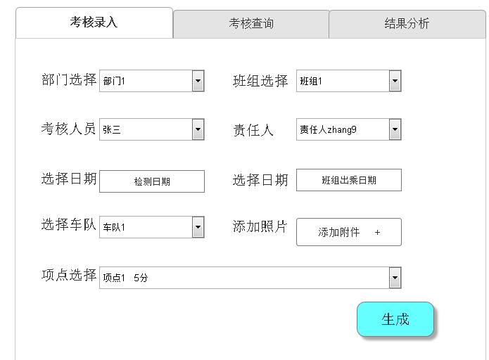

考核查询
체계내의 모든 사용자들은 자기에게 해당한 검열내용을 열람할수 있다.
렬차원은 자기에게 지적된 검열결과만 볼수 있다.
차장은 자기것과 자기소속의 렬차원들의 검열내용만 볼수 있다.
간부는 자기소속의 모든 검열내용을 다 볼수 있다. (아래 그림참고)
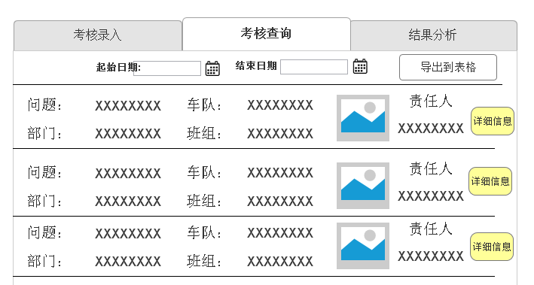

结果分析
결과분석은 검열에 대한 통계기능이다.
해당한 날자구간에 어느 차대의 어느 승무조의 검열정형에 대한 통계를 막대도표형식으로 표시한다. (아래 그림참고)
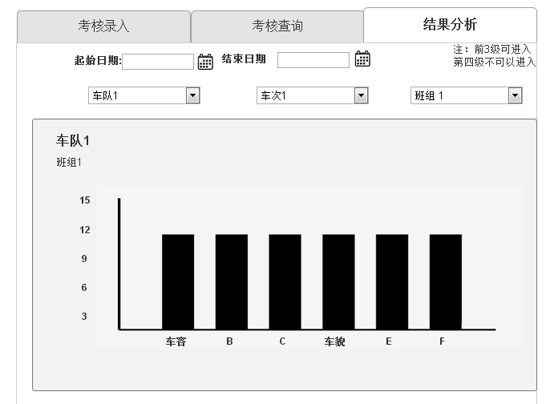

公文流转
이 기능은 철도부문에 해당한 공문을 간부들간에 서로 주고받으며 아래단위 직원들에게 공포하는 기능이다.

公文待签
렬차원 및 차장들이 확인하여야 할 공문목록을 현시한다.

公文发布
간부, 관리계정이 리용하는 기능이다.
公文流转은 대략적인 흐름은 다음과 같다.
공문을 발표하는 사람은 필요한 공문내용을 입력하고 받을 사람과 流转(이후부터 접수전달로 표기함)할 사람을 선택하여 공문을 발표한다.
렬차원들은 공문을 받고 정확히 받았다는것을 확인한다.
공문을 접수전달할 사람들은 공문에 대해서 검토하고 필요한 내용들을 보충하여 다른 사람에게 전달한다. (아래 그림참고)
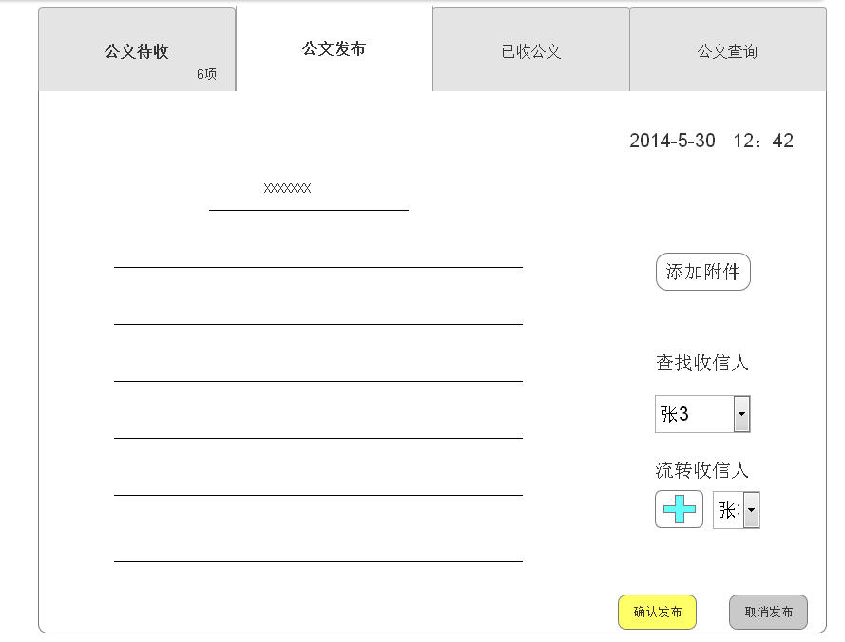

已收公文
이미 확인한 공문에 대한 목록을 현시한다.

公文查看
발표된 모든 공문들의 목록을 표시한다.
렬차원 및 차장들은 공문을 보고 확인만 하고 전달을 할수 없다.

任务管理
임무관리기능은 간부들이 임무를 주고 렬차원들이 임무수행정형을 보고하는 기능이다.

已发布的任务
간부들이 리용하는 페지이다.
직원들에게 할당한 임무목록을 현시한다. (아래 그림참고)
임무내용에는 수행기간, 본문, 첨부파일들이 포함된다.
임수수행 담당자들의 임무수행정형보고에 대해서 알림통보로 누가 임무를 완성하였다는것을 해당 관리자에게 알려주어야 한다.
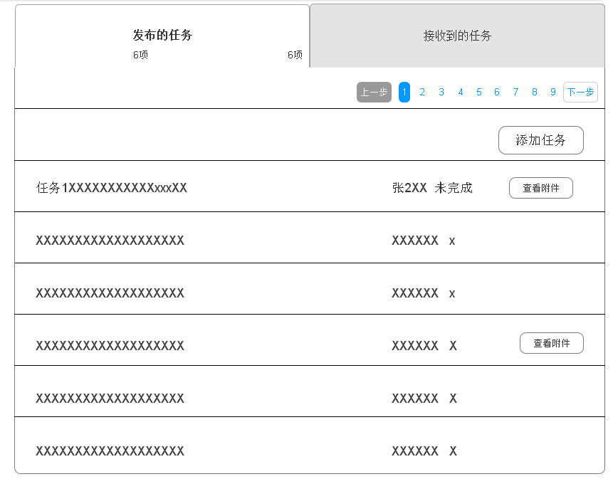

接受的任务
렬차원 및 차장들이 리용하는 페지이다.
간부들이 자기에게 할당한 임무목록을 현시한다. (아래 그림참고)
임무를 할당받은 사람들은 임무수행정형에 대한 상태를 보고한다.
관리페지에서 설정한데 따라서 임무완성전 (실례: 3일전)에 사용자에게 임무완성날자가 다가오므로 임무를 빨리 수행하라는 알림통지를 해주어야 한다.
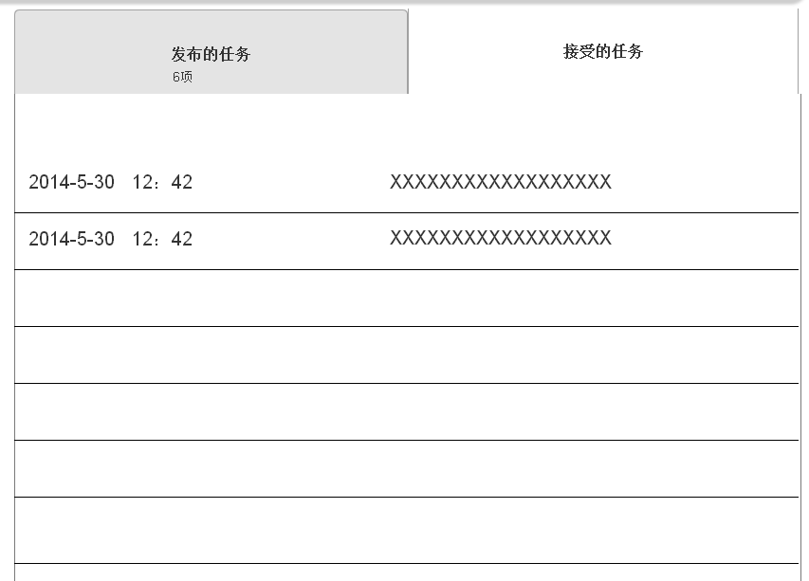

规章查询
업무집행에 관한 규정들을 열람하는 기능이다.

规章管理
관리페지에서 업무집행과 관련된 규정을 추가,편집,삭제한다.

规章查询
체계내의 모든 사용자들은 공시된 규정들을 열람할수 있다.
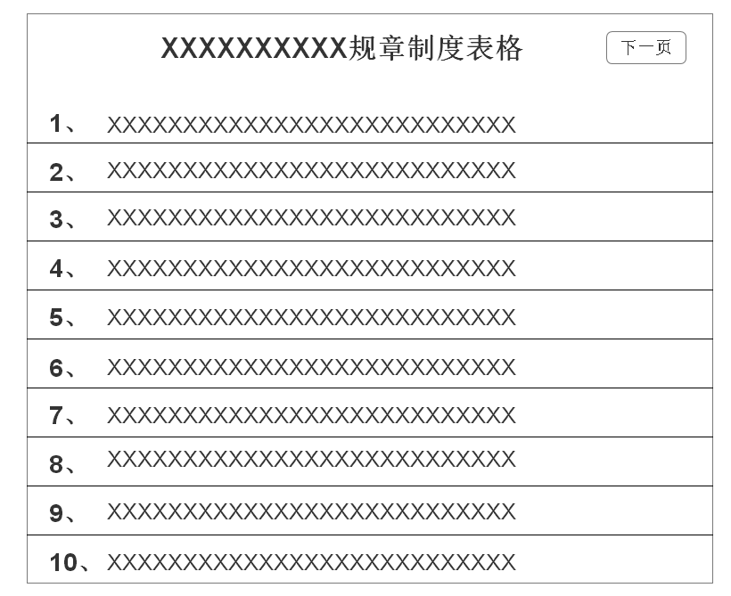

在线考核
온라인시험기능은 렬차원을 포함한 업무집행원들이 업무에 관한 시험을 보는 기능이다.
시험범위는 段级考试와 车队考试 2가지 류형이 있다.
시험문제는 3가지 종류가 있다.
单选： 제시된 문제에 대한 답이 여러개 있는 경우 정답을 하나 선택하는 방식.
多选： 제시된 문제에 대한 답이 여러개 있는 경우 정답을 여러개 선택하는 방식.
对错： 제시된 문제 에 대해서 “예” 혹은 “아니”로 제출하는 방식.
시험방식은 여러 류형의 시험문제를 복합한 고정된 문제개수(실례로: 40개 문제)에 대해서 일정한 시간내에 답안을 제출하는 방식이다.

段级考试
범용적인 시험방식이다.
(상세한 내용은 현재 보류한다.)

车队考试
차대에 속한 직원들이 보는 시험이다.
(상세한 내용은 현재 보류한다. 정적페지에서 구체적으로 구현한다.)

考试统计
시험결과에 대한 간단한 통계페지이다.
실례로 车队考试인 경우 시험성적에 관한 통계기능으로써 100점 채점제인 경우 81 ~90점사이에 몇명이 있고 91~100점사이에 몇명이 있는지 막대도표형식으로 현시한다.
(상세한 기능해설은 정적페지에서 구현한다.)

考题管理
시험문제를 관리한다.
시험문제들에 대한 추가,편집,상제, import기능들이 있으며 시험답안을 제출하는 기능이 있다.

职工诉求
렬차원 및 차장들이 상부에 일정한 내용을 보고하는 기능이다.

发布诉求
렬차원 및 차장들이 리용하는 페지이다.
렬차원들은 해당 보고내용을 입력하고 보고한다.

诉求通知
간부들이 리용하는 페지이다.
간부들은 자기에게 보고한 보고내용들을 열람한다.

通讯录
체계내의 모든 사용자들에게 직원들의 련계정보를 보여주는 기능이다.
련계정보에 대한 목록을 현시한다.

通讯录管理
련계정보는 관리페지에서 추가,편집,삭제한다.
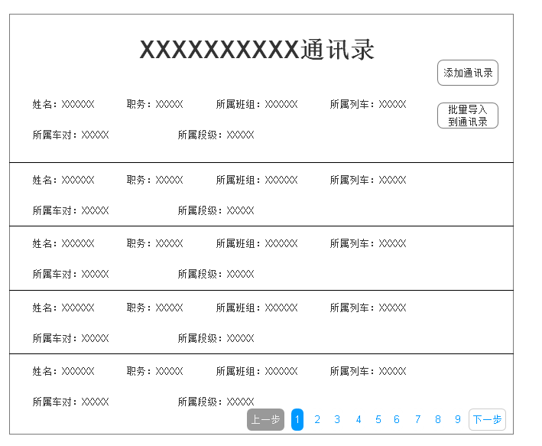

电子邮箱
체계내에서 리용하는 작은 메일체계이다.
체계내의 모든 사용자들은 로그인계정을 수신인주소로 리용하여 메일을 보낼수 있으며 자기에게 온 메일을 열람할수 있다.

邮箱查询
자기에게 온 메일목록을 열람한다.(아래 그림참고)
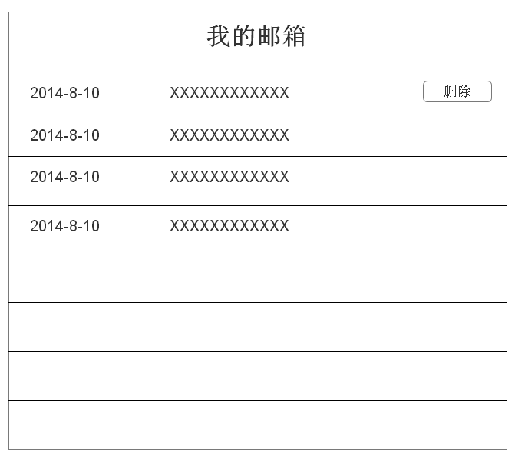

손전화말단 기능

干部考核

考核录入
검열자료입력은 관리원, 간부계정만 입력할수 있다.
파일을 여러개 올릴수 있으며 한개 파일의 최대크기는 10MB로 제한한다.
검열에 관한 대략적인 흐름은 Web단 Frontend의 흐름과 같다.(3.1.3.1참고)
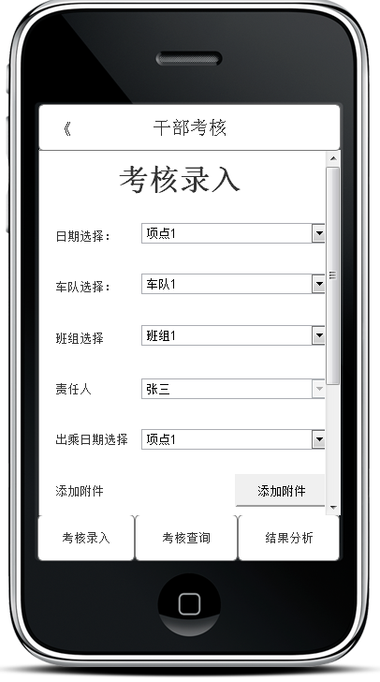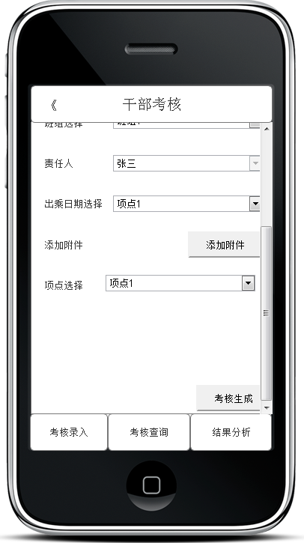

考核查询
기본기능은 Web단과 같다.(3.1.3.2 참고)
간부는 자기소속의 모든 검열내용을 다 볼수 있다. (아래 그림참고)
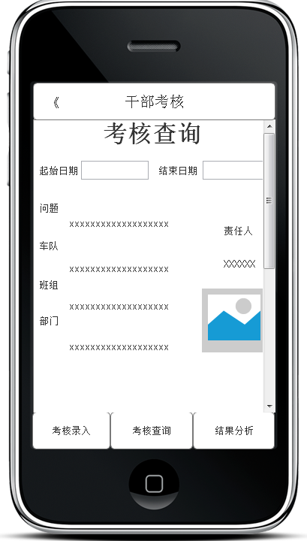

结果分析
결과분석은 검열에 대한 통계기능이다. (3.1.3.3 참고)
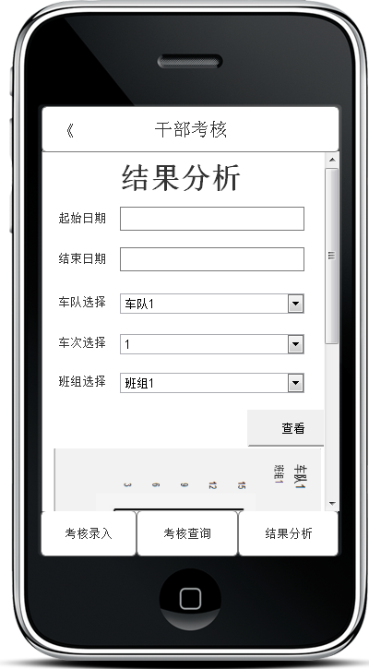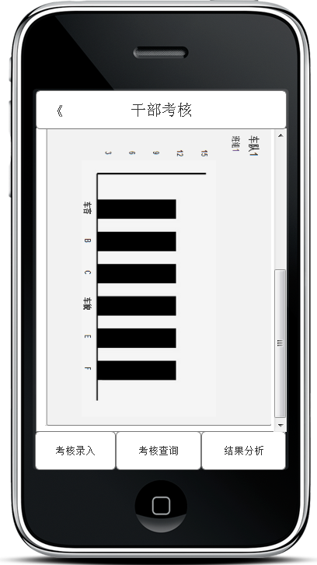

公文流转

公文待签
렬차원 및 차장들이 확인하여야 공문목록을 현시한다. (3.1.4.1 참고)
구체적인 UI는 손전화단 Prototype을 참고한다.

公文发布
간부, 관리계정이 리용하는 기능이다. (3.1.4.2 참고)
파일을 여러개 올릴수 있으며 한개 파일의 최대크기는 10MB로 제한한다.
구체적인 UI는 손전화단 Prototype을 참고한다.

已收公文
이미 확인한 공문에 대한 목록을 현시한다.(3.1.4.3 참고)
구체적인 UI는 손전화단 Prototype을 참고한다.

公文查看
발표된 모든 공문들의 목록을 표시한다. (3.1.4.4 참고)

任务管理
임무관리기능은 간부들이 임무를 주고 렬차원들이 임무수행정형을 보고하는 기능이다.

已发布的任务
간부들이 리용하는 페지이다. (3.1.5.1 참고)
파일을 여러개 올릴수 있으며 한개 파일의 최대크기는 10MB로 제한한다.
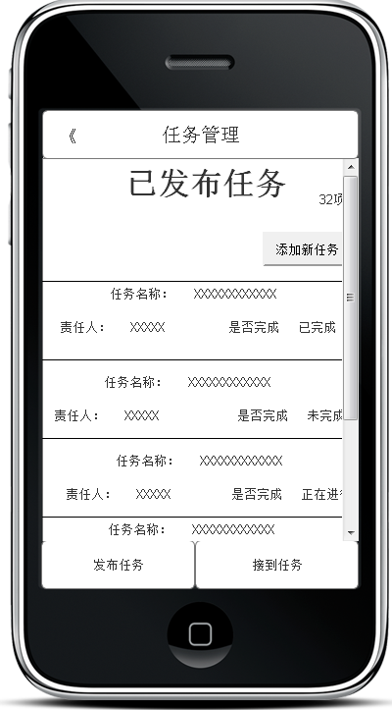

接受的任务
렬차원 및 차장들이 리용하는 페지이다. (3.1.5.2 참고)

规章查询

规章查询
체계내의 모든 사용자들은 공시된 규정들을 열람할수 있다.
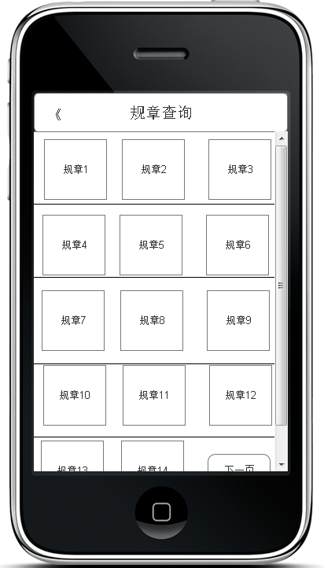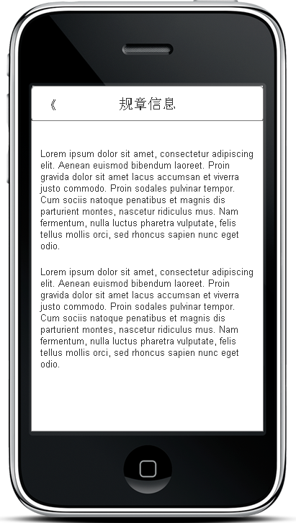

在线考核

段级考试
범용적인 시험방식이다.
(상세한 내용은 현재 보류한다.)

车队考试
차대에 속한 직원들이 보는 시험이다.
(상세한 내용은 현재 보류한다. 정적페지에서 구체적으로 구현한다.)

考试统计
(상세한 기능은 현재 보류한다.)

职工诉求

发布诉求
렬차원 및 차장들이 리용하는 페지이다.
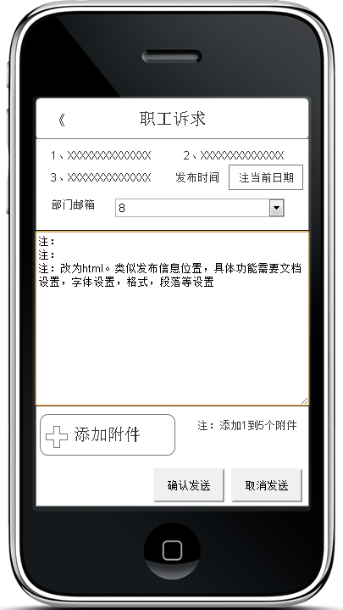

诉求通知
(구체적인 기능은 UI설계시에 제공한다.)

通讯录
체계내의 모든 사용자들에게 직원들의 련계정보를 보여주는 기능이다.
련계정보에 대한 목록을 현시한다.

通讯录查询
련계정보를 열람하는 페지이다.
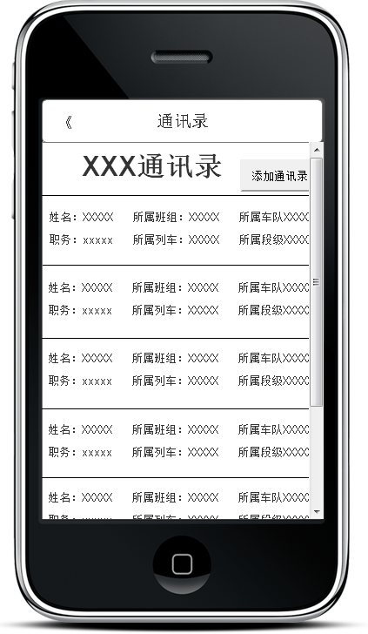

电子邮箱

邮箱查询
(현재 보류한다.)

손전화단 통신모듈

WCF Web Service
손전화단의 통신모듈을 구혀한다.

비기능요구

성능요구
- 손전화단은 주로 2.5G, 3G환경에서 리용하므로Android, iPhone손전화에서는 그림현시 부분 및 파일처리부분이 민감하게 동작하도록 최적화를 잘하여야 한다.
- 자료기지설계에서 기능별 표가 명백히 구분되여야 하며 될수록 join을 많이 쓰지 않는 방향에서 설계하도록 한다.

사용설명서, 개발보고서 등 관련문건들의 완성도를 높여야 한다.

믿음성요구
- 손전화단에서 파일에 대한 올리적재시의 처리를 잘하여 파일 올리적재시에 실패률을 최대한 줄여야 한다. 이동통신망(2.5G 혹은 3G) 리용률이 높으므로 파일올리적재시에 봉사기련결실패와 관련한 처리를 잘해주어
- 자료에 대한 완전성이 보장되여야 한다. 여러표들에 대한 동시처리시에 transaction처리를 꼭 해주어 자료의 완전성이 보장되여야 한다.

보안성요구

유지보수성요구

이식성요구
이 체계는 Browser/Server(B/S) 구조로 동작한다.

개발 및 동작환경

개발언어 및 도구

관리자 홈페지 및 자료기지

개발언어
ASP.Net MVC3

개발도구
Visual Studio 2010
Asp.NET MVC3을 따로 설치하여야 한다.

자료기지
Microsoft SQL Server 2008 R2

Android,iPhone말단

개발언어
Java, objectC

개발도구
Eclipse/Intellij 12.6이상
xCode 5.2

동작환경

Web단

동작환경
Windows Server 2008
열람기: IE 8+, Netscape4.0, Google Chrome, Firefox

Android,iPhone말단

동작환경
모든 Android 손전화 (PAD는 지원하지 않음)

Android 판본
Android 4.0이상

iPhone판본

개발기간 및 일정관리
1단계 개발기간 : 25일 (7월 21일 ~ 8월 14일)
1단계 개발내용: 职工诉求，电子邮箱，在线考试를 제외한 모든 기능
2단계 개발기간: 15일 (8월 15일 ~ 8월 30일)
2단계 개발내용: 职工诉求，电子邮箱，在线考试

대상접수후 2~3일이내에 개발일정표를 제시하도록 한다.
매주 1차씩 (혹은 상황에 따라 2차씩) 대상진척정형을 반영한 대상일정표, 중간결과물과 요구되는 자료들을 주고 받도록 한다.

제공하는 자료

Prototype제공
7월15일까지 손전화말단 및 Web단 Frontend Prototype을 제공한다.

Web단 정적페지 제공
7월19일까지 Web단(Frontend 및 Backend)의 모든 기능에 대한 정적페지를 제공한다.

손전화단 UI설계 제공
7월19일까지 손전화단 UI 에 대한 PSD를 제공한다.

모듈검사보고서 제공
체계의 모든 기능들에 대한 기능별 검사보고서를 작성하여 7월 25일까지 제공한다.

기타자료 제공
기타 개발에 필요되는 자료들은 개발팀에서 제공하면 그에 대한 조사를 진행하여 보내주도록 한다.

결과물
모든 원천코드와 함께 다음과 같은 문서들을 제공하여야 한다.
- 프로그람 개발보고서:프로그람의 구성과 각 항목의 내용을 상세히 서술. (조선어)
- 프로그람 사용설명서:일반사용자용 (중어)
- 개발자검사보고서 (개발단위에서 개발자검사보고서를 작성하고 제공)
- 모듈검사보고서에 대한 검사결과를 반영한 검사보고서

